Unit 2 My Schoolbag
Part B (3)
一、给字母的大小写形式连线。 (20 分)
1．p O
2．Q P
3．R r
4．o q
二、字母排队组单词。(20分)
1．o k o b,
2．e c p i l n ,
3．l r u e r ,
4．s c e a,
三、选出不同类别的一项。(30 分)
( )1.A.rabbit B．squirrel C．quiet
( )2. A．pen B．door C．pencil
( )3.A.ruler B．rice C．Coke
( )4.A.open B．OK C．close
( )5.A.English B．math C．pencil
四、火眼金睛，选一选。(24分)
( )1.quiet A．米饭
( )2.colour B．钢笔
( )3.rabbit C．颜色
( )4.rice D．可乐
( )5.open E．兔子
( )6.Coke F．松鼠
( )7.pen G．打开
( )8.squirrel H．安静的
五、你会说吗？(6分)
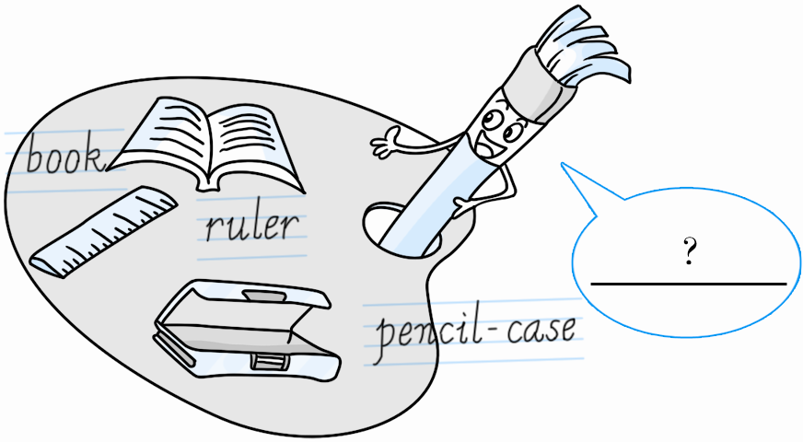
A．How are you?
B．Can you spell these words?
C．How many books do you have？

参考答案
